Hướng dẫn soạn Tiếng Anh 8 Unit 11 Skills 1, hướng dẫn dịch và giải bài tập SGK Tiếng Anh lớp 8 - Unit 11: Science and technology.

Giải bài tập Tiếng Anh 8 Unit 11 Skills 1
Dưới đây là hướng dẫn dịch và gợi ý trả lời câu hỏi 1-5.

Tiếng Anh 8 Unit 11 Skills 1 - Reading
1. Quickly read the passages. Match the headings with the passages.
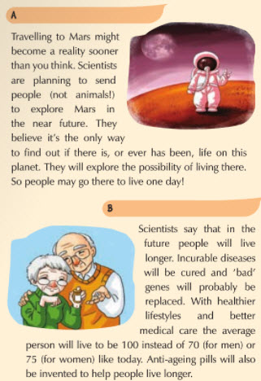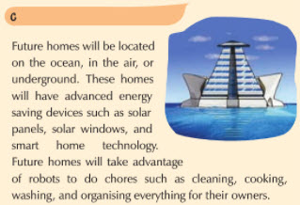
Dịch
Đọc nhanh các đoạn văn. Nối tiêu đề với các đoạn.
1. Chúng ta có thể sống lâu hơn không?
2. Chúng ta có thể sống ở dó không?
3. Dự đoán nhà cửa trong tương lai
A
Đi đến sao Hỏa có thể trở thành một hiện thực sớm hơn bạn nghĩ. Những nhà khoa học đang lên kế hoạch đưa con người (không phải động vật) khám phá sao Hỏa trong tương lai gần. Họ tin rằng nó là cách duy nhất để tìm ra có cuộc sống trên hành tinh này hay không. Họ sẽ khám phá khả năng sống ở đó. Vì vậy người ta có thể đi đến đó để sống một ngày nào đó!
B
Những nhà khoa học nói rằng trong tương lai người ta sẽ sông lâu hơn. Những căn bệnh không thể chữa trị sẽ được chữa trị và những gen xấu sẽ có thể được thay thế. Với phong cách sống khỏe hơn và chăm sóc y tế tốt hơn trung bình con người ta sẽ sống đến 100 tuổi thay vì 70 ở nam và 75 ở nữa. Thuốc chống lão hóa cũng sẽ được phát minh để giúp người ta sống thọ hơn.
C
Nhà cửa trong tương lai sẽ được dựng trên biển, trong không khí dưới đất. Những loại nhà cửa này sẽ có thiết bị tiết kiệm năng lượng tân tiến như tấm pin năng lượng mặt trời, cửa sổ mặt trời và công nghệ cửa thông minh. Nhà cửa trong tương lai sẽ tận dụng người máy để việc vặt như lau dọn, nấu ăn, giặt giũ và tổ chức mọi thứ cho người chủ.
Answer
1 - B 2 - A 3 - C
2. Underline the following words and phrases in the passages in 1. Match each of them with its explanation.
Dịch
Gạch dưới những từ và cụm từ sau trong các đoạn văn ở phần 1. Nối mỗi từ/cụm từ với giải thích của nó.
1. hiện thực | A. kiểm tra cẩn thận để tìm hiểu thêm về điều gì đó
2. khám phá | B. được sử dụng thay cho một thứ khác
3. khả năng | C. thiết bị giúp tiết kiệm năng lượng
4. được thay thế | D. một thứ thực sự tồn tại hoặc xảy ra
5. thuốc chống lão hóa | E. một điều gì đó có thể xảy ra
6. thiết bị tiết kiệm năng lượng | F. thuốc có thể ngăn chặn lão hóa
Answer
1 | 2 | 3 | 4 | 5 | 6
D | A | E | B | F | C
3. Answer the questions.
Dịch
Trả lời các câu hỏi.
1. Tại sao những nhà khoa học đang lên kế hoạch đưa con người đến sao Hỏa?
2. Thuốc chống lão hóa sẽ giúp con người như thế nào?
3. Trung bình con người ta sống lâu như thế nào?
4. Vài thiết bị tiết kiệm năng lượng là gì?
5. Người máy gia đình làm gì trong tương lai?
Answer
1. To explore if there is life there.
2. They help people live longer.
3. 70 or 75 years.
4. Solar panels and solar windows.
5. They can do chores such as cleaning, cooking, washing, and organizing things.

Tiếng Anh 8 Unit 11 Skills 1 - Speaking
4. Think about your ideas about scientific advances in these fields. Look at the example and make notes.
Dịch
Đưa ra ý kiến của bạn về những tiến bộ khoa học trong những lĩnh vực này. Xem ví dụ và viết các ghi chú.
Aswer
Giải bài tập Tiếng Anh 8 Unit 11 Skills 1
Advances | Advantages | Disadvantages
robots | do a lot of things | unemployment
nuclear energy | Lower Greenhouse  Gas Emissions  Powerful and Efficient  Reliable  Cheap Electricity  Low Fuel Cost | Radioactive Waste  Nuclear Accidents  Nuclear Radiation  High Cost  National Risk
nutrition pills | people can live longer  protect the body from diseases  stronger health conditions | expensive  create an ageing polulation  create overpopulation
smart phones | Provides very easy communication  Always handy for Instant Messaging | Radiation: smartphones can cause severe health effects  Your privacy at risk
space travel | know more about the universe  can offer a solution to many problems | leads to pollution in space  can be expensive
5. Work in groups. Express your agreement and disagreement about how scientific advances can help us solve problems in the future.
Dịch
Thực hành theo nhóm. Thể hiện sự đồng ý và không đồng ý của bạn về những tiên bộ khoa học có thể giúp chúng ta giải quyết những vấn đề trong tương lai.
Ví dụ:
A: Tôi nghĩ người máy sẽ giúp chúng ta làm nhiều công việc khó và buồn chán.
B: Đúng vậy. Nhưng đồng thời, chúng có thể tạo ra nạn thất nghiệp.
C: Và chúng sẽ làm cho chúng ta lười biếng và thụ động.
Answer
- Nuclear energy
A: I think nuclear energy will cut back on emissions of greenhouse gases.
B: Yes. But at the same time, they may bring a lot of radioactive waste, impact on Aquatic Life.
C: And they'll major impact on Human Life.
- Nutrition pills
A: I think nutrition pills help people can live longer and protect the body from diseases.
B: Yes. They are very expensive.
C: And they may create an ageing polulation and create overpopulation.
- Smart phones
A: I think smart phones can replace your traditional camera, voice recorder, dairy, maps, calendar, Calculator, traditional watch...
B: Yes. They provide very easy communication. But they can cause severe health effects.
C: And your privacy at risk, insecurity and safety to public.
- Space travel
A: I think space travel can help people to know more about the universe.
B: Yes. They will pave the way for advanced technology, and creates numerous jobs. But, at the same time, it can endanger the lives of astronauts.
C: And it can leads to pollution in space.
-/-
Giải bài tập Tiếng Anh 8 mới Unit 11: Science and technology - Skills 1 do Đọc tài liệu tổng hợp. Hi vọng sẽ giúp việc học Anh 8 của các em sẽ thú vị và dễ dàng hơn.
- Trọn bộ Tiếng anh 8 -

